DİN ÖĞRETİMİ GENEL MÜDÜRLÜĞÜ’ nün
DİN ÖĞRETİMİ PORTALI Sayfasından
Akademik Çalışmalarla İlgili Kaynaklara Ulaşabilirsiniz.
http://dinogretimi.meb.gov.tr/ http://dogm.eba.gov.tr/panel/Default.aspx

http://dinogretimi.meb.gov.tr/Akademik.aspx 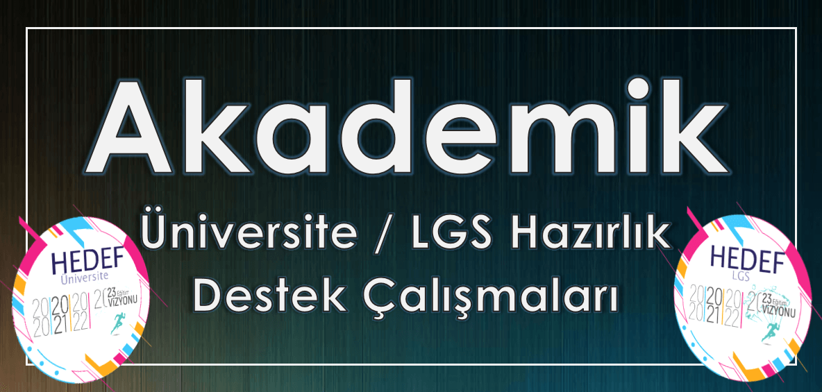

http://dinogretimi.meb.gov.tr/Akademik.aspx

http://dinogretimi.meb.gov.tr/HedefYKS.aspx

Ulusal Mesleki Bilgi Sistemi
Sınav Soru Rehberliği Sistemi Bilgilendirme
Sınav Soru Rehberliği Örnek Çalışmalar
Sözleşme ve Görüşme Formları
Ders Çalışma Programları
Konu Takip Çizelgeleri
Öğrenci Takip Çizelgeleri
Değerlendirme Çizelgesi Örneği
Toplantı Raporu Örnekleri
Üniversite Tanıtım Çalışmaları
Yıllık Çalışma Planı Örnekleri

SINAV SORU REHBERLİĞİ

DOKÜMAN ARŞİVİ
Açılışlar
Hedef 2020 Sunular
Öğrenci Rehberi
Öğretmen Rehberi
Rehberlik Yazıları
Hedef 2020 Sunular
Sınav Taktikleri
Sunumlar
Veli Rehberi

